**מסמך ארכיטקטורה**

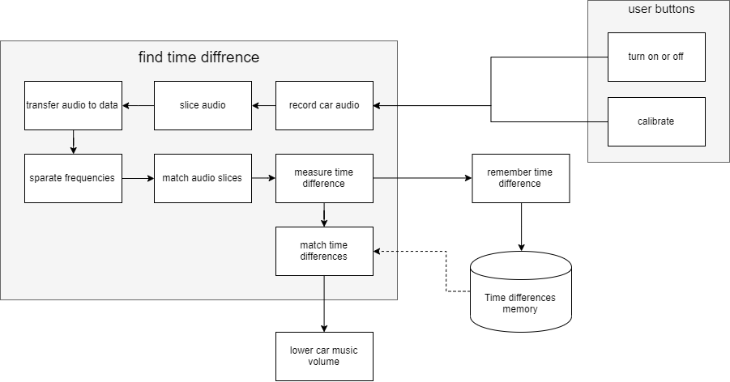

**עיצוב הנתונים ויישויות המידע**

המידע שעובר בתוך המערכת לשנו הוא תוכן קול(אודיו) לצורך של שמירה רגעית על הRAM בלבד לא מעבר לכך.

המידע מועבר בשני מקרים- או של האזנה או של עיבוד:

**האזנה:**

* האזנה תמידית למתרחש ברכב
* חתימת קטעי קול
* המרת קטע קול למערך מספרים
* שליחה לעיבוד

**עיבוד:**

* התאמת קטעי קול
* מדידת הפרשי זמן בין קטעי קול
* הפרדת תדרים

**פעולות טכניות ברכב:**

* כפתור הפעלה
* כפתור כיול
* החלשה של המוזיקה ברכב(אוטומטית)

**טכנולוגיות עיקריות**

* רכיב האזנה לרכב יבנה בשפת פייתון באב טיפוס ולאחר מכן יועבר ל- CPP והיא דורשת חומרה של זוג מיקרופונים
* תהליך חתימת קטעי הקול יבנה בשפת פייתון באב טיפוס ולאחר מכן יועבר ל-CPP וזאת מכיוון שקיים רצון לעשות שימוש בתהליכונים כדי לא לבזבז זמן מת שבו לא הוקלט דבר
* תהליך המרת הקלט למערך יבנה בשפת פייתון באב טיפוס ולאחר מכן יועבר ל-CPP על מנת שימוש נוח יותר בפונקציית העריכה ושמירה אמינה יותר של המידע
* תהליך הפרדת התדרים ייכתב בשפת פייתון באב טיפוס ולאחר מכן יועבר ל-CPP בזמן ההקלטה עצמה על לשפר את דיוק החישוב
* תהליך התאמת קטעי הקול ייכתב בשפת פייתון באב טיפוס ולאחר מכן יועבר ל-CPP ומטרתו להבין ששני קטעי קול הם בעצם זהים והגיעו בזמנים שונים לשני המיקרופונים
* תהליך מדידת ההפרשים בין קטעי הקול שייכתב גם הוא בשפת פייתון באב טיפוס ולאחר מכן יועבר ל-CPP הוא המשך לתהליך הקודם, ובעצם יישמור את ההפרש בזמנים של קטעי הקול שהותאמו שהגיעו בזמנים שונים למיקרופונים, כמו כן תתבצע שמירה של ההפרשים האלה לתוך DB מסויים למען שימוש עתידי.
* תהליך החלשת המוזיקה ברכב תדרוש גישה לרמקול הרכב ולשליטה בעוצמה שלו
* כפתור הכיבוי\הדלקה ישומש פעם אחת תאורטית בכל הנסיעה כאשר שבמידה ועד סוף הנסיעה לא בוצע הכיבוי, התוכנה תיכבה אוטומטית
* כפתור הכיול נועד רק למקרה חריג של תקלה וצורך במדידת הפרשי קול מחדש.